Zürich, am 21.4. 2008

Webseiten Zertifizierung - EV SSL Zertifikate setzen sich durch
QuoVadis registriert: über 5000 neue EV SSL Zertifikate im täglichen Einsatz

Das Internet wird dank digitalen Zertifikaten immer sicherer. Innert kürzester Zeit haben sich die Mitte 2007 angekündigten, neuen EV SSL Zertifikate für digitale Zertifizierung von Webseiten im Markt durchgesetzt. Damit tragen sie dazu bei, sogenanntes „Phishing“ - also Identitätsdiebstahl im Internet - zu verhindern. Der Schweizer Anbieter für Zertifizierungsdienste QuoVadis stellt bereits über 5000 neue SSL Zertifikate im täglichen Einsatz fest, was als Erfolg dieser neuen Technologie gewertet wird. Ziel dieser neuen Zertifikatsklasse ist es, dem Webseitenbesucher zu ermöglichen, die Identität und Legitimität des Unternehmens hinter der Webseite besser darzustellen. Dadurch erhöht sich erheblich das Vertrauen in das Unternehmen und fördert so den Kontakt und die Kommunikationsbereitschaft zwischen dem Besucher und der angezeigten Webseite. QuoVadis liefert als akkreditierter Zertifizierungdienstanbieter (CSP Certification Service Provider) sämtliche derzeit verwendeten Zertifikate und bietet Schweizer Unternehmen Dienstleistungen und Lösungen an, mit deren Hilfe Geschäfte auf elektronischem Weg gesetzeskonform, sicher und vor allem vertrauenswürdig abgewickelt werden können.

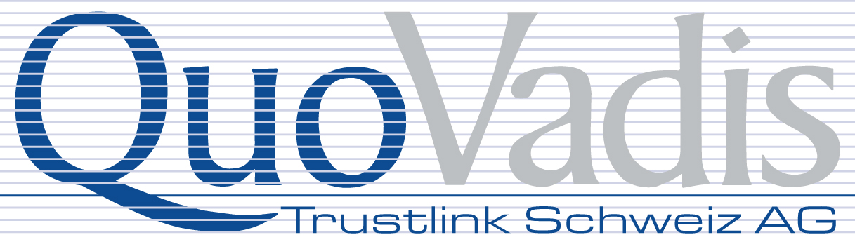
Die Mitte 2007 angekündigten neuen EV SSL Zertifikate (erkennbar am grünen Balken im Internet Browser) haben sich innert weniger Monate durchgesetzt und erfreuen sich immer grösserer Beliebtheit. Die aktuelle von der Allianz für Authentisierung und Vertrauen im Internet (AOTA) publizierte Liste zeigt, dass die Webseiten von bereits 3000 Firmen durch den Einsatz dieser neuen EV SSL Zertifikate mehr Vertrauen und Sicherheit ausstrahlen und den Besuchern der Websites mehr Sicherheit geben.

Ziel dieser neuen Zertifikatsklasse ist es, dem Webseitenbesucher zu ermöglichen, die Identität und Legitimität des Unternehmens hinter der Webseite besser darzustellen. Dadurch erhöht sich erheblich das Vertrauen in das Unternehmen und fördert so den Kontakt und die Kommunikationsbereitschaft zwischen dem Besucher und der angezeigten Webseite.

Der 1993 erstellte SSL Standard erforderte nur den Vergleich der Identität des Antragsstellers und die des Domäneninhabers. Diese meist automatisch durchgeführte Prüfung ermöglicht es aber technisch versierten Hackern, mit gefälschter Identität, ein SSL Zertifikat im Namen einer bekannten Firma oder Marke zu erwerben, um es für kriminelle Handlungen wie Identitätsdiebstahl (Phishing) einzusetzen. Dies hat in den letzten Jahren das Vertrauen in SSL Zertifikate geschwächt. Kunden konnten nicht absolut sicher sein, ob sie sich auf der richtigen Webseite befinden oder gerade Opfer einer Phishing-Attacke waren.

Beim Vorfinden des EV SSL Zertifikats hat der Besucher nun jedoch die absolute Gewähr, dass eine rigorose Überprüfung der Firma und der Domäne durch den autorisierten Zertifikatsaussteller im Vorfeld erfolgte. Dabei wird auch überprüft, ob das Unternehmen physisch, rechtlich und operativ existiert, sowie ob die angegebene Domäne dem Unternehmen wirklich gehört. Die Prüfungen umfassen zusätzlich eine schriftliche Bestätigung durch eine dritte Partei (Notar, Rechtsabteilung, Kontrollstelle).

Stösst ein heutiger Browser auf eine Webseite mit einem legitimen EV SSL Zertifikat, färbt sich der Adressbalken grün. Der Name des Zertifikatsinhabers und des vertrauenswürdigen Zertifikatsausstellers werden ebenfalls angezeigt. Das Wissen, auf der authentischen Webseite zu sein und dies auch überprüfen zu können, erhöht somit das Vertrauen des Benutzers zum Zertifikatsinhaber.

Mehr zu EV SSL Zertifikaten unter www.quovadis.ch oder www.cabforum.org

AOTA Liste: http://www.aotalliance.org/docs/EV%20SS%20Cert%20Domains2-08.pdf

Weitere Informationen:
QuoVadis Trustlink Schweiz AG – Carl Rosenast
Teufenerstrasse 11 - 9000 St.Gallen
Tel.: +41 71 272 60 60
c.rosenast@quovadisglobal.com - www.quovadis.ch

Presse und Öffentlichkeitsarbeit:
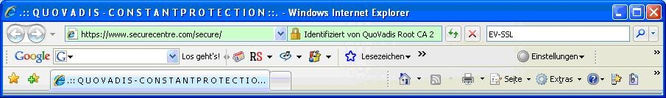
Press'n'Relations GmbH - Andrej Voina
Staffelstrasse 12 – CH-8045 Zürich
Tel.: +41 43 344 58 65
av@press-n-relations.ch - www.press-n-relations.ch

Über QuoVadis
QuoVadis ist ein in der Schweiz und international akkreditierter Zertifizierungsdiensteanbieter (CSP Certification Service Provider), der seit 1999 weltweit digitale Zertifikate anbietet. Mit diesen Zertifikaten sind die Benutzer in der Lage, digitale Signaturen rund um den Globus anzuwenden. Daneben bietet QuoVadis seinen Kunden und Geschäftspartnern Dienstleistungen und Lösungen an, mit deren Hilfe Geschäfte auf elektronischem Weg gesetzeskonform, sicher und vor allem vertrauenswürdig abgewickelt werden können. Dazu zählen Gesamtkonzepte, Anwendungen und vorprogrammierte Schnittstellen für den Einsatz von elektronischen Zertifikaten und digitalen Signaturen. Besondere Kompetenz beweist QuoVadis dabei in den Geschäftsabläufen rund um die Themen Document Management, prozessgestützte Systeme und revisionssichere Archivierung. QuoVadis bietet auch schlüsselfertige PKI-Lösungen (sogenannte Sub Certification Authorities) als Managed Service im Outsourcing oder Root Signing für bestehende Corporate CA's an.
www.quovadis.ch

